Шлем - "Самурай 3000"
Прислала Ольга Лебедева (М. Феликс)
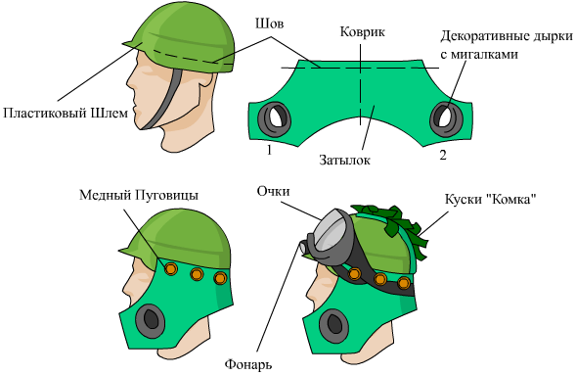
Смотрела я, смотрела на всякие строительные шлемы и поняла, что ничего у меня с ними не получится. И как-то мы покупали пушки для игры в игрушечном магазине и там же продавались детские камуфляжные каски. Маленькие, ржачные. Но купили и стали потрошить. Короче, выдрали из них все амортизаторы внутренние (круги такие пластиковые, чтоб голову обхватывали). И стали они на макушку впритык, но налазить (но лоб конкретно впечатывался).
Пошла я на рынок и купила того самого "коврика для ванн" агрессивно зеленого цвета, из него вырезала двойную накладку (что-то вроде нижней части у буденновки, не знаю как называется правильно) на шлем. На самом шлеме прожгла раскаленным гвоздем дырки по всему краю (не трогая козырек). И через эти дырки пришила накладку по кругу сзади - "от уха до уха". Получилось нечто, отдаленно похожее на самурайский шлем (по общим линиям). По тем же дыркам пришила выступающие медные пуговицы, чтобы за них потом цеплять резинки от очков и фонаря (чтобы они не сползали вверх). На макушку прилепила пучок камуфляжных лохмотьев (чтобы пластмасса не бликовала, когда в кустах где-то сидишь). В "ушах", которые закрывали уши и щеки прорезала дырки и вшила туда пластиковые кольца (похоже на разъемы для шлангов получилось), сетки из камуфляжа и внутрь вставила мигалки (шарик с мигающими цветными светодиодами, которые в детские мячики суют, типа "Yo-Yo"). Сверху на все это дело прицепила очки и светодиодный фонарь (резинки пропустила под пуговицами). Ну, кое-что из антуража прицепила по-мелочи. На игре были массовые боевые действия и защиту эти "уши" держат отлично. Ну а пластмасса - само собой. Проблема - размер!
Насчет шлемаков я сейчас серьезно присматриваюсь к одной строительной каске, сделанно в виде каскетки-бейсболки (внутри пластик, а снаружи - бейсболка). Вот куплю и гляну, как ее можно "изуродовать" :-)
Но, конечно, хотелось бы шлем нормальный, удобный, с вентиляцией хоть минимальной. Настоящие военные - тяжелые и дорогие слишком. Я спортивные шлемы смотрела в И-нете. Неплохо, мне кажется подошли бы шлемы для сноубординга. Обтекаемые, стильные, бывают с двойными прочными стеклами. Наверно, что-то придумано в них, чтоб стекло изнутри не запотевало. Их в камуфляж загнать, какими-нибудь проводками обклеить - и будет просто супер. Только не знаю, где их купить можно и сколько они стоят.
